
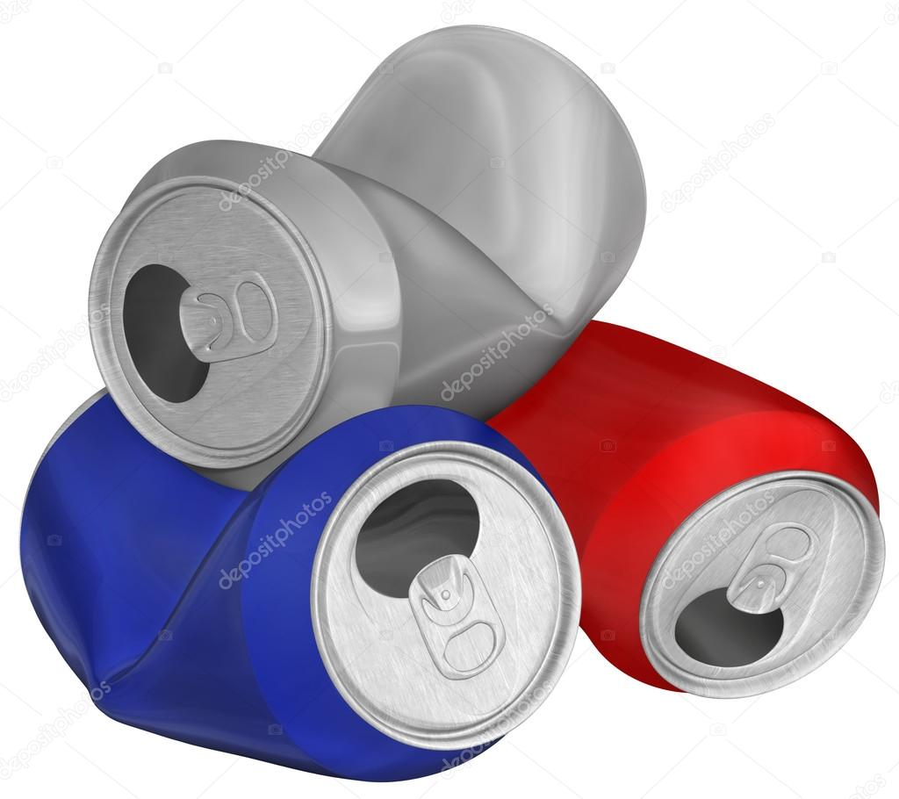
POZOR počtvrté!

Podobně pokračujeme (soutěžíme) ve sběru hliníkových plechovek.

Tyto odevzdávejte přímo třídním učitelům.

Pro nejlepší 3 třídy je přichystána odměna!


